Covid Status Analysis - Juni 21

Alexander Furrer

7/6/2021

### Datenbasis

Basierend auf den Daten zum Pandemieverlauf von Covid19 des Bundesamtes für Gesundheit sowie den Bevölkerungsdaten des Bundasamtes für Statistik werden hier ein paar Auswertugnen vorgenommen um eine Standortbestimmung für die Schweiz zu machen. Im Unterschied zu den meisten anderen verfügbaren Analysen werden die Daten hier über verschiedene Kennzahlen hinweg immer nach Altersgruppen geclustert.

Die Daten stammen primär aus dem Bericht *Situationsbericht zur epidemiologischen Lage in der Schweiz und im Fürstentum Liechtenstein vom 27.06.2021* welcher hier verfügbar ist <https://www.bag.admin.ch/dam/bag/de/dokumente/mt/k-und-i/aktuelle-ausbrueche-pandemien/2019-nCoV/covid-19-woechentlicher-lagebericht.pdf.download.pdf/BAG_COVID-19_Woechentliche_Lage.pdf>.

Die Zahlen zu den abgegebenen Impfdosen sind hier verfügbar: <https://www.covid19.admin.ch/de/epidemiologic/vacc-doses>

Diese Daten werden zunächst in R eingelesen und die benötigten Libraries geladen.

### Aufbereitung der Daten

Die Bevölkerungsdaten des BFS kommen granular für jedes einzelne Alter-Jahr. Dies muss zu Vergleichszwecken in Altersgruppen aggregiert werden (0 bis 9 Jahre, 10 bis 19 Jahre etc…).

Damit erhalten wir folgende Ausgangstabelle:

## # A tibble: 9 x 2  
## Altersgruppe Bevoelkerung  
## <chr> <int>  
## 1 ab 0 868184  
## 2 ab 10 841274  
## 3 ab 20 1052733  
## 4 ab 30 1215196  
## 5 ab 40 1204432  
## 6 ab 50 1281878  
## 7 ab 60 931525  
## 8 ab 70 705653  
## 9 ab 80 443652

Hier fügen wir nun die Covid19 relevanten Daten hinzu. Das sind

* CovidFaelle: Gemessene Anzahl Corona Infektionen
* CovidSpital: Gemeldete Hospitalisierung aufgrund von Corona-Befund
* CovidTote: Anzahl Tote mit vorgängigem Corona-Befund
* CovidImpfung: Anzahl geimpfte Personen

Die Zahl der Geimpften wurde hier berechnet auf der Basis der abgegebenen Impfdosen (d.h. Impfdosen / 2). Damit berücksichtigt diese Zahl nicht, dass nicht alle Personen 2 Impfdosen erhalten haben. Die Durchimpfung wird damit unterschätzt.

## Altersgruppe Bevoelkerung CovidFaelle CovidSpital CovidTote CovidImpfung  
## 1 ab 0 868184 14921 329 2 217  
## 2 ab 10 841274 70179 175 1 70331  
## 3 ab 20 1052733 120830 547 3 302240  
## 4 ab 30 1215196 119479 961 10 410129  
## 5 ab 40 1204432 113517 1872 39 511522  
## 6 ab 50 1281878 115241 3910 204 709391  
## 7 ab 60 931525 64318 5307 697 645919  
## 8 ab 70 705653 40057 7204 2095 581670  
## 9 ab 80 443652 44326 9414 7299 358515

Auf dieser Basis können nun für die Eingangs erwähnten Altersgruppen verschiedene Kennzahlen berechnet werden:

* p_Covid_pos: Wahrscheinlichkeit sich an Corona anzustecken
* p_Spital_pos: Wahrscheinlichkeit einer Hospitalisierung bei positiv getesteten Personen
* p_Mortal_pos: Sterbewahrscheinlichkeit von positiv getesteten Personen
* p_Spital_tot: Wahrscheinlichkeit einer Hospitalisierung insgesamt (positive und negative)
* p_Mortal_tot: Sterbewahrscheinlichkeit insgesamt (positive und negative)

## Altersgruppe p_Covid_pos p_Spital_pos p_Mortal_pos p_Spital_tot p_Mortal_tot  
## 1 ab 0 1.7186 2.2049 0.0134 0.0379 0.0002  
## 2 ab 10 8.3420 0.2494 0.0014 0.0208 0.0001  
## 3 ab 20 11.4777 0.4527 0.0025 0.0520 0.0003  
## 4 ab 30 9.8321 0.8043 0.0084 0.0791 0.0008  
## 5 ab 40 9.4249 1.6491 0.0344 0.1554 0.0032  
## 6 ab 50 8.9900 3.3929 0.1770 0.3050 0.0159  
## 7 ab 60 6.9046 8.2512 1.0837 0.5697 0.0748  
## 8 ab 70 5.6766 17.9844 5.2300 1.0209 0.2969  
## 9 ab 80 9.9912 21.2381 16.4666 2.1219 1.6452

Anschaulicher kann die Situation mit ein paar grafischen Darstellungen gemacht werden. Wir beginnen mit der Infektionswahrscheinlichkeit, oder mit der Frage: “welche Altersgruppen stecken sich wie häufig an?”

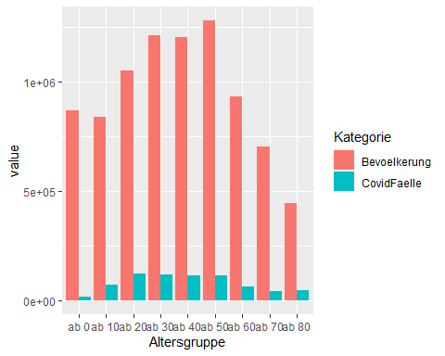

Bei den positiv getesteten Personen ist dann die Frage, wie hoch die Wahrscheinlichkeit ist, dass der Krankheitsverlauf schwer verläuft. Das kann anhand der Hospitalisierungen und der mit Covid verbundenen Totesfälle angezeigt werden.

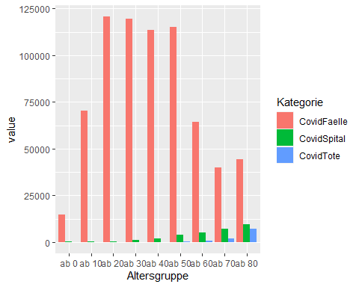

Mit der schnellen Durchimpfung der Bevölkerung hat sich die Ausgangslage allerdings insofern verändert, dass sich in Zukunft nur noch die bisher nie Infiszierten und die Ungeimpften anstecken werden (die 7% Unsicherheit bei der Impfung lasse ich hier weg). Und da kann man schön sehen, dass sich die Impfstrategie zunächst auf die Risikogruppen konzentriert hat. Dazu führen wir eine neue Kategorie ein:

* CovidExposed: Anzahl Personen die weder infisziert noch geimpft sind

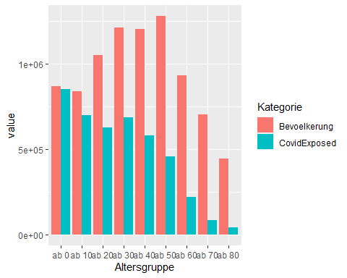

Und wenn man nun annimmt, dass sich die CovidExposed-Personen in der nächsten Welle zu 100% infiszieren, dann kann man auf der Basis der Erfahrungswerte pro Altersgruppe eine Prognose der maximal zu erwartenden Hospitalisierungen (MaxSpital) und Totesfälle (MaxMortal) machen.

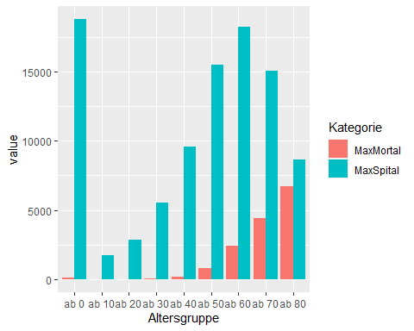

Sehr interessant ist hier zu sehen, dass bei Kindern insbesonder Kleinkinder im Vorschulalter eine Belastung für die Spitäler werden könnten, nicht aber Schulkinder oder Studenten. Bei Personen ab 40 muss die Impfrate höher werden damit es zu keiner neuen Belastung wird.